Sulfidy – pracovní list Jméno: ____________________________

- Doplň do tabulky chybějící informace o významných sulfidech.
Název sulfidu | Chemický vzorec | Mineralogický název | Barva
sulfid olovnatý
 | ZnS
 |  |  | zlatožlutá

- K výrobkům na obrázcích přiřaď kov, který obsahují.
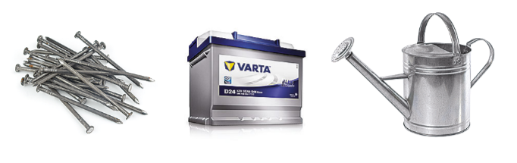
OLOVO
ZINEK
ŽELEZO

- Rovnicí zapiš reakci stříbra se sulfanem vedoucí k černému povlaku na stříbru.
_________ + _________ → _________ + ___________

- Pojmenuj sloučeniny a napiš vzorce sulfidů.
Sulfid měďný ____________________ Na₂S ____________________________
Sulfid olovnatý ___________________ FeS _____________________________
Sulfid hlinitý _____________________ FeS₃ ____________________________
Sulfid vápenatý ___________________ MgS ____________________________
Sulfit arseničitý ___________________ MnS₂ ___________________________

